СОДЕРЖАНИЕ

Введение

1. Подсистема снабжения и распределения, как элемент логистической системы предприятия 6
   1. Сущность подсистемы снабжения и распределения в логистической системе предприятия 6
   2. Оценка эффективности работы подсистемы снабжения в логистической системе предприятия 5
   3. Оценка эффективности работы подсистемы распределения в логистической системе предприятия 18
2. Анализ эффективности работы подсистемы снабжения и распределения в логистической системе предприятия ООО «Строп- Комплект» 24
   1. Организационно-экономическая характеристика предприятия 24
   2. Анализ организации и эффективности работы подсистемы снабжения на предприятии ООО «Строп-Комплект» 32
   3. Анализ организации и эффективности работы подсистемы распределения на предприятии ООО «Строп-Комплект» 43
3. Рекомендации по совершенствованию работы подсистемы снабжения и распределения в логистической системе ООО «Строп-Комплект» 48
   1. Мероприятия по оптимизации системы снабжения и распределения ООО

«Строп-Комплект» 48

* 1. Расчет экономической эффективности предложенных мероприятий 56

Заключение 60

Список использованных источников 63

ВВЕДЕНИЕ

Актуальность темы "Организация работы подсистемы снабжения и распределения в логистической системе предприятия" проявляется в нескольких аспектах:

а) эффективность и конкурентоспособность предприятия. Хорошо организованная подсистема снабжения и распределения играет ключевую роль в обеспечении непрерывности производства и доставки товаров или услуг потребителям. Она позволяет оптимизировать процессы закупки, хранения, транспортировки и доставки товаров, повышая эффективность работы предприятия и его конкурентоспособность на рынке;

б) сокращение затрат. Правильная организация работы подсистемы снабжения и распределения помогает компании сократить затраты на замедленное или некачественное снабжение, избегать перерасходов и излишних запасов, минимизировать издержки на транспортировку и хранение товаров. Это особенно актуально в условиях жесткой конкуренции и растущих цен на ресурсы и транспортные услуги;

в) удовлетворение потребностей клиентов. Организация работы подсистемы снабжения и распределения позволяет предприятию более точно и своевременно удовлетворять потребности клиентов. Быстрая доставка товаров, точное планирование и прогнозирование спроса, улучшенная система управления запасами и максимальная гибкость в реагировании на изменения спроса позволяют предприятию более точно предсказать и предупредить потребности клиентов, что укрепляет их лояльность и удовлетворенность предлагаемым уровнем услуг;

г) соответствие экологическим требованиям и нормам. Организация работы подсистемы снабжения и распределения также актуальна в свете активизации требований к принципам устойчивого развития и экологии ведения бизнеса. Правильное планирование и организация логистических процессов позволяют компании сократить объемы выбросов и отходов,

рационально использовать ресурсы, оптимизировать маршруты доставки для снижения эмиссий и уменьшения негативного воздействия на окружающую среду.

Таким образом, исследуемая тема является актуальной и важной для современных предприятий в условиях быстро изменяющегося рынка и растущих требований к эффективности, конкурентоспособности, устойчивому развитию и удовлетворению потребностей клиентов.

Анализ ООО «Строп-Комплект» и изучение теоретических и методических аспектов подсистемы снабжения и распределения являются основной целью работы. Мы также стремимся выявить проблемы, существующие в сфере деятельности ООО «Строп-Комплект», и предложить рекомендации по их решению.

Для достижения поставленной цели, необходимо выполнить ряд задач. Во-первых, провести исследование организации и эффективности работы подсистемы снабжения и распределения в логистической системе ООО "Строп-Комплект" и составить организационно-экономическую характеристику. Во-вторых, рассмотреть логистическую подсистему снабжения и распределения как важный элемент логистической системы предприятия, включая цели, задачи, методы анализа поставщиков и методы закупки товаров, а также способы оценки эффективности работы этой подсистемы.

Для анализа работы подсистемы снабжения и распределения, а также оценки ее эффективности, необходимо выявить проблемы, связанные с этим процессом. Затем, исходя из выявленных недостатков, предложить рекомендации по улучшению работы подсистемы снабжения и распределения в логистической системе предприятия. Объектом исследования является ООО "Строп-Комплект".

Для написания данной работы использовались монографии известных авторов, таких как Б.А. Аникин, А.М. Гаджинский, Л.Э. Еремеева, В.Н.

Жигалова, Р.Б. Ивуть, М.Н. Григорьев, А.П. Долгов, С.А. Уваров, В.И. Маргунова, В.П. Мельников, Ю.М. Неруш, И.В. Павлюченко и др.

Исследование было также основано на нормативных и законодательных актах, а также статистической и бухгалтерской отчетности предприятия. В процессе подготовки выпускной квалификационной работы были применены следующие методы исследования: сравнительный анализ, SWOT-анализ, комплексный анализ эффективности хозяйственной деятельности и метод экспертной оценки.

Выпускная квалификационная работа состоит из введения, трех глав основного текста, заключения, списка использованных источников. Содержание работы изложено на 65 страницах машинописного текста, включает 14 рисунков, 42 таблицы. Список использованных источников включает 37 наименований.

Важнейшим элементом логистической системы предприятия является логистическая подсистема снабжения и распределения, которая освещается в первой главе с учетом теоретических аспектов.

Во второй главе проведен анализ эффективности системы снабжения и распределения на примере деятельности организации ООО «Строп- Комплект».

В третьей главе отражены рекомендации, которые направлены на улучшение деятельности организации ООО «Строп-Комплект».

1. ПОДСИСТЕМА СНАБЖЕНИЯ И РАСПРЕДЕЛЕНИЯ КАК ВАЖНЕЙШИЙ ЭЛЕМЕНТ ЛОГИСТИЧЕСКОЙ СИСТЕМЫ

ПРЕДПРИЯТИЯ

* 1. СУЩНОСТЬ ПОДСИСТЕМЫ СНАБЖЕНИЯ И РАСПРЕДЕЛЕНИЯ В ЛОГИСТИЧЕСКОЙ СИСТЕМЕ ПРЕДПРИЯТИЯ

Подсистема снабжения и распределения является одной из важных составляющих логистической системы предприятия. Ее сущность заключается в обеспечении постоянных и эффективных поставок товаров и материалов на производство, а также их распределения на склады и поставку готовой продукции заказчикам.

Снабжение и распределение включает в себя такие этапы, как планирование потребностей в ресурсах, поиск и выбор поставщиков, организацию поставок, контроль и управление запасами, а также доставку товаров и контроль качества.

Основные задачи подсистемы снабжения и распределения связаны с оптимизацией процесса поставок и обеспечением непрерывности производства. Для этого необходимо проанализировать и определить объемы и сроки поставок, выбрать надежных поставщиков, согласовать условия поставок и контракты, а также организовать эффективную систему складирования и учета товаров.

Важным элементом подсистемы распределения является логистическая инфраструктура, включающая склады, транспортные средства, системы автоматизации и информационные технологии. Они позволяют обеспечить оперативность и точность поставок, а также своевременный доступ к информации о состоянии запасов и исполнении заказов.

Основная работа предприятия по закупкам товаров и материалов представлена на рисунке 1.

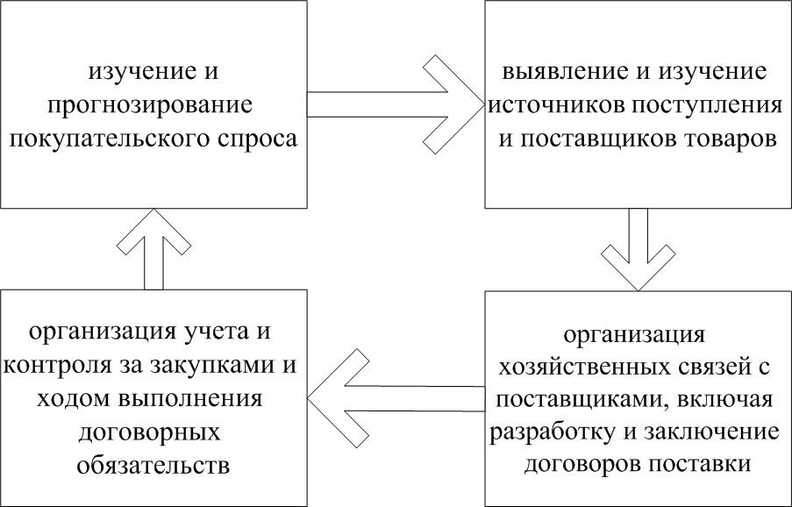

Рисунок 1 – Основные виды деятельности отдела закупок на предприятии [37, с.77]

Поиск наиболее подходящих поставщиков является одним из важнейших элементов закупочной работы. Подбор поставщиков – это сложная и ответственная задача, так как от них во многом зависят прибыльность и репутация компании.

Средством поиска необходимых поставщиков может быть:

* интернет;
* справочник;
* форум, выставка, сарафанное радио и т.д.

Организации-потребителю в момент оценки и выбора поставщика, обязательно необходимо убедиться в том, что:

* Поставщик обладает глубоким пониманием основных принципов, которыми руководствуется потребитель, и активно поддерживает отношения с ним на постоянной основе
* поставщик располагает надежной системой управления и имеет хорошую репутацию у других потребителей;
* поставщик располагает высокотехнологичными производственными мощностями и готов внедрять технические новшества в будущем;
* поставщик способен предоставить потребителю сырье и детали высокого качества в соответствии с требованиями. Поставщик обладает необходимыми технологическими возможностями;
* поставщик способен контролировать объем производства и готов вкладывать средства для обеспечения выпуска необходимого объема продукции;
* конфиденциальная информация не раскрывается Поставщиком;
* поставщик устанавливает приемлемую для потребителя стоимость поставляемой продукции и осуществляет поставки в заданный срок;
* поставщик будет выполнять договорные обязательства и придерживаться их [9, с.166].

В зависимости от требований и предпочтений потребителей, критерии отбора поставщиков могут быть различными. В зависимости от отрасли и специфики компании, критерии отбора могут быть дополнены или подробнее разработаны. Например, для компаний, занимающихся производством, может быть важным критерием наличие сертификации качества или опыт работы с подобными компаниями. Однако, независимо от этого, существует перечень ключевых критериев, который является существенным.

Таким образом, перечень ключевых критериев для отбора поставщиков может быть разнообразным, но включает в себя доверие, надежность, качество обслуживания, уровень цен, гибкость и эластичность. Эти критерии являются фундаментальными для выбора поставщиков, удовлетворяющих требованиям и предпочтениям компании и обеспечивающих взаимовыгодное сотрудничество. В таблице 3 перечислены такие критерии, как доверие, надежность, качество обслуживания, уровень цен, гибкость и эластичность.

Таблица 3 – Основные показатели оценки выбора поставщика1

|  |  |  |  |
| --- | --- | --- | --- |
| Показатель | Комментарий | | |
| Доверие | Определяется количество клиентов,  которыми обслуживается поставщик, в целях оценки его опытности | | |
| Надежность | Оценивается, насколько поставщик  соответствует требованиям своих клиентов. | | |
| Качество обслуживания | Производится анализ уровня обслуживания поставщика путем сравнения с уровнем  заказчика либо с уровнем других поставщиков | | |
| Гибкость |  | Определяется, способен ли поставщик  адаптироваться к изменяющимся потребностям заказчика |  |
|  | | |
| Эластичность | Изменения в договоре могут быть внесены в  соответствии с основными пунктами, такими как цена, ассортимент, сроки) | | |

В рыночной экономике существует различные способы организации оценки потенциальных поставщиков. Следующие методы являются наиболее распространенными и эффективными:

а) проведение конкурсных торгов (тендеров) возможно в случае, когда требуется закупить сырье, материалы или комплектующие на значительную сумму денег или по причине формирования долгосрочных связей между поставщиком и потребителем. Конкурсные торги приносят выгоду как поставщику, так и потребителю;

б) для достижения более выгодных условий поставок возможно организовать письменные переговоры между поставщиком и потребителем. После выбора поставщика потребитель может заключить договор, определяющий взаимоотношения между организациями на определенный период. Выполнение поставок в течение продолжительного времени предусматривается заключением официальных соглашений, что дает

1 Составлена автором по: [21]

возможность более тщательно изучить поставщика и принять решение о продолжении или прекращении взаимоотношений с ним.

Коммерческие связи между партнерами считаются установленными при заключении договора поставки или купли-продажи.

Основным видом договора, который используется в сфере закупок, является договор поставки. При заключении этого договора партнеры считают, что между ними установлены коммерческие связи. Отличие купли- продажи от поставки заключается в сроке исполнения - в случае купли- продажи покупатель получает товар немедленно после заключения договора, а в случае поставки - через определенный период времени.

Еще одно отличие купли-продажи от поставки заключается в том, что предметом купли-продажи является уже существующий товар, который принадлежит продавцу на момент заключения договора, в то время как предметом поставки может быть товар, определенный только количеством и качеством на момент заключения договора, либо даже еще неизготовленный. Поставка товаров в рамках договора представляет собой соглашение, согласно которому поставщик-продавец обязуется передать товары покупателю в собственность в оговоренный срок, а покупатель обязуется принять товары и оплатить их по установленным ценам для использования в коммерческой деятельности или для иных не личных, семейных и

аналогичных целей.

При осуществлении коммерческих сделок договор является основным документом, регламентирующим отношения партнеров. Договор выполняет следующие функции:

* закрепляет юридически отношения между партнерами;
* устанавливает порядок и способы выполнения обязательств;
* предусматривает способы защиты обеспечения обязательств [4, с.188].

В рыночной модели управления предприятием необходимо выполнять следующие основные функции, представленные на рисунке 3.

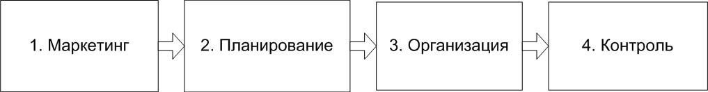

Рисунок 3 – Функции управления на предприятии [14, с.177]

Рассмотрим основные функции при управлении снабжением и распределением на предприятии.

Маркетинг - это процесс, который заключается в предвидении и удовлетворении потребностей покупателей или клиентов, с целью достижения целей организации. Путем осуществления закупок и направления продукции от производителя к покупателю или клиенту, компания должна учитывать изученные и проанализированные потребности потенциальных покупателей, чтобы успешно реализовать продукцию.

Планирование - управление современным торгово-производственным предприятием становится невозможным без эффективного планирования закупок. Из-за жесткой конкуренции, большого выбора товаров и резких колебаний спроса необходимо использовать точные и оперативные методы учета товарных ресурсов.

Общий уровень продаж товаров используется для оценки спроса. Поэтому количество и ассортимент закупаемого товара должны удовлетворять спросу. Если запасы товаров достаточны, доставка производится со складов. В случае уменьшения запасов товара, недостающие позиции приобретаются у поставщиков. В этой ситуации необходимо решить, что закупать, у кого, когда и в каком количестве.

Планирование закупок включает три момента: разработку планов, контроль их выполнения и корректировку планов в ходе их выполнения.

Организация осуществляется путем достижения поставленных целей при помощи предоставления персоналу, материалам, оборудованию, зданиям и денежным средствам, необходимых для выполнения планов.

Контроль является процессом, который предоставляет руководству информацию о реальном состоянии выполнения плана и прогрессе в решении задач, направленных на достижение целей организации. В рамках контроля также производится оценка отклонений от плана, анализ их причин и принятие соответствующих управленческих решений.

Основные цели маркетинга закупок:

* прибыльная работа предприятия;
* обеспечение устойчивого положения предприятия на рынке;
* обеспечение бесперебойности производства и продаж на основе качественного снабжения [27, с.98].

Задачи маркетинга закупок:

* оптимизация выбора поставщиков;
* определение и при необходимости обновление ассортимента закупаемых материалов;
* нахождение выгодных товаров-заменителей и обеспечение возможностей их закупок;
* поиск и освоение новых источников снабжения;
* оптимизация условий закупки (объем и качество товара, цена, логистика);
* налаживание партнерских взаимовыгодных отношений с поставщиками на долгосрочной основе;
* определение рационального объема сервиса для закупаемых машин и оборудования [27, с.98].